**研究成果报告及效用情况说明**

项目名称：餐饮行业订单系统

一、任务的提出（500字）

中国老百姓对美食的热爱，造就了一个规模高达近3万亿元的消费市场（2014年市场规模为27860亿元），已成为继房地产、汽车之后的第三大消费市场。而与此同时，2014年，整个中国餐饮业O2O市场规模近千亿元，占餐饮行业比重为3.5%，如果按照餐饮业每年增长10%计算，到2017年，全国餐饮业O2O市场规模将突破2000亿元。

从产业形态上看，互联网与餐饮传统产业加速融合，一大批的互联网企业和互联网从业者加入餐饮行业，并直接或间接参与餐饮管理和营销，而“互联网+”成为餐饮产业发展新动力。从创新模式看，传统餐饮企业向互联网化发展，拓宽销售渠道、延伸销售半径。新一代信息技术，特别是在线服务与传统餐饮业经营融合不断深化，原有的营销、管理模式都将被彻底的颠覆，互联网的思维将更多的融入到餐饮行业的策略制定上来。从组织形态看，餐饮业态小型化、智能化、特色化特征日益突出，即是要通过更加个性化来吸引消费者，更加便捷的体验来让消费者感到舒服愉悦，以及更加智能化的模式来为商家节约运营成本。移动互联网对餐饮业营销环节产生的颠覆式影响正向其他环节渗透。未来餐饮业不仅是传统的吃喝这么简单，更可能是餐饮服务的基本功能+主题文化+消费体验的平台型行业，跨界合作、跨界发展将成为餐饮行业的发展趋势。

基于拓展公司业务，提高公司核心竞争力，决定自主研发一套餐饮行业订单系统（以下简称本系统）。

二、研发过程（针对计划书中的年度研发内容和目标，详细阐述加计年度内运用所确定的研究方法和技术路线对研发内容进行研发的工作过程，以及达到的各项考核指标的完成情况，技术成熟程度及存在的问题等。）(3000字）

1. 产品预研阶段（2017.01~2017.02）
2. 用户调研，收集需求；

产品调研，基于用户需求和行业特征，收集详细需求，形成详细需求文档。

1. 技术选型，确定架构；

后端技术：Java

数据库：MySQL、

开发环境：eclipse

Web容器：Tomcat

单元测试工具：TestNG

自动化测试工具：Selenium

持续集成工具：Jenkins

系统拓扑结构图：



技术架构

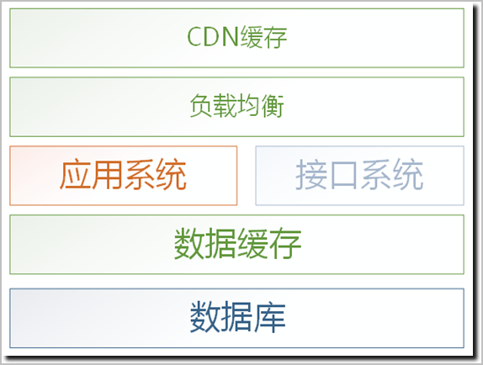

软件部署模式图

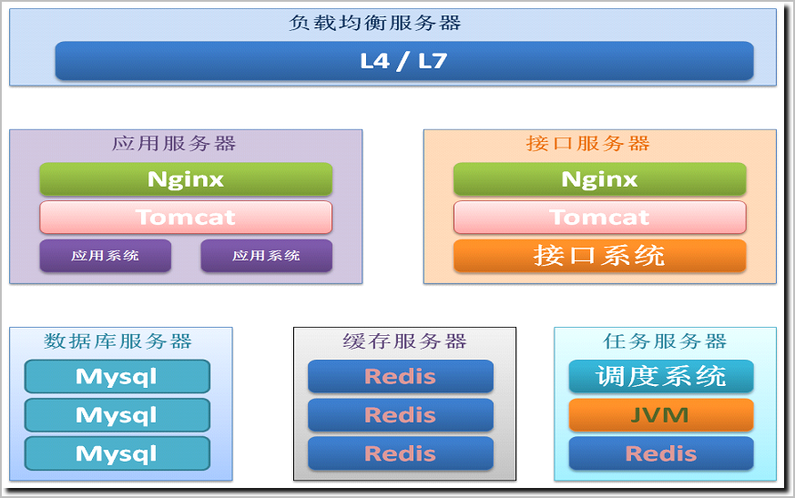

平台网络结构图

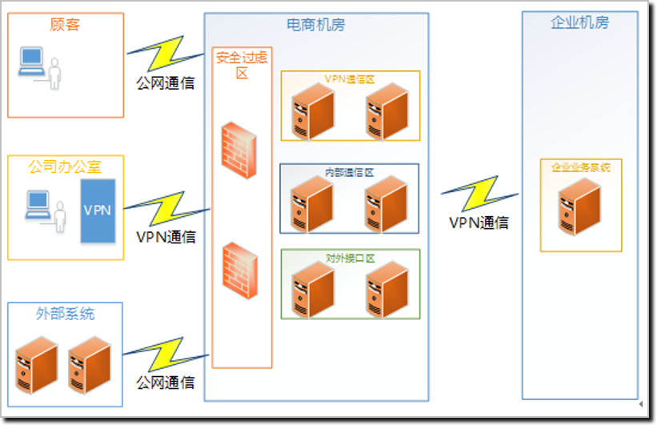

开发与测试环境

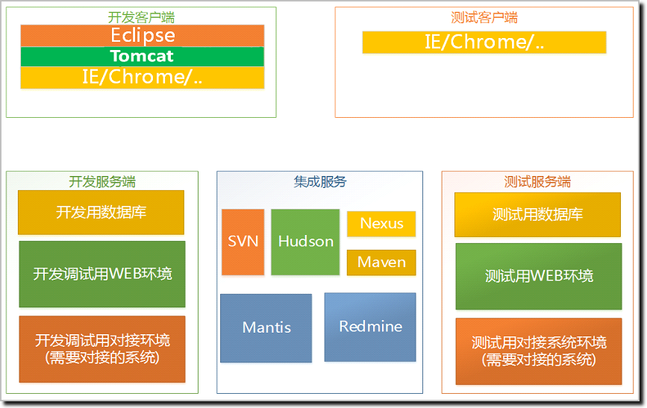

3) 确定软件开发模式

传统的原型开发方法已经不能快速适应现在的需求，我们这个项目的使用敏捷开发模式。

使用Trello作为的看板工具，该应用支持PC端和移动端（包括iOS和Android），可以随时随地更新状态：

缺陷管理我们使用第三方平台delbug系统，该平台同样支持支持PC端和移动端，同时每个缺陷有状态更新，相关干系人都会收到邮件通知。

1. 产品开发阶段（2017.03~2017.10）

基于需求文档，设计、开发、测试系统，为试运行做准备。

### 2.1 用户功能实现

首先用户使用该网站，由于没有登录或者注册，先进行注册登录操作。

#### 2.1.1 前台用户注册

系统的普通用户通过自行注册生成，在系统首页点击用户注册菜单，系统跳转到对应的注册页面。在用户注册页面中，用户需要填写帐号、密码、姓名、住址、电话、邮箱等信息。其中密码默认为000000，密码只能输入数字、下划线和大写字母，在这里是通过正则表达式对输入类型进行约束。

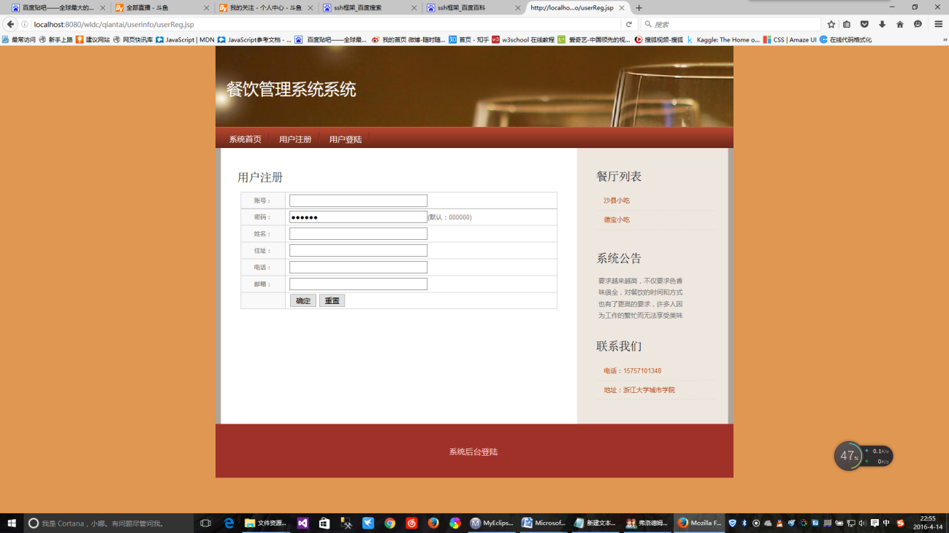

图2.1 前台用户注册

#### 2.1.2 前台用户登录

用户登录采用AJAX方式进行验证，先是在前台获取输入的登录账号、密码以及登录类型，点击登录后，通过AJAX方式，后台异步进行验证，实现页面无刷新的用户登录。

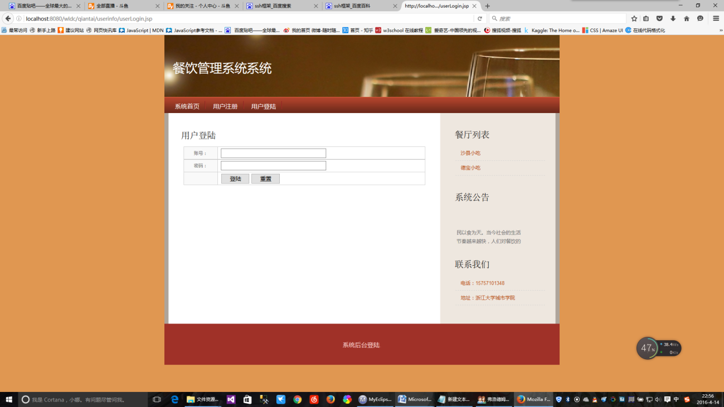

图2.2 前台用户登录

#### 2.1.3 后台用户登录

为了保证系统的安全性，餐厅用户、系统管理员要使用本系统必须先登陆到系统中，其他用户在进行浏览之外的操作也需要登录到系统中才能完成。

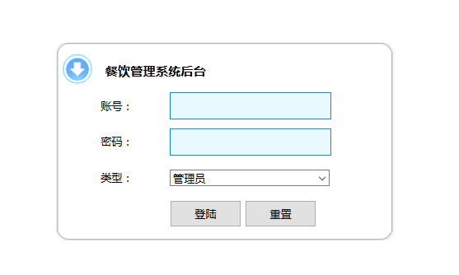

图4.3 后台用户登录

### 2.2前台点餐界面

进入首页最新菜品，可以浏览当前网站内所有菜品信息，并进行选择购买。

#### 2.2.1前台物品显示

点击相应菜品进行订购，跳转到对应菜品的详细页面，在该页面显示菜品的详细信息以及操作按钮。

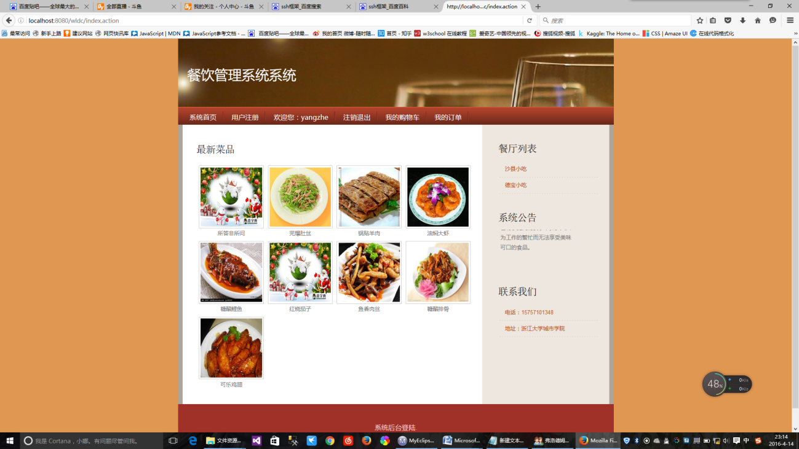

图2.4 前台菜品显示

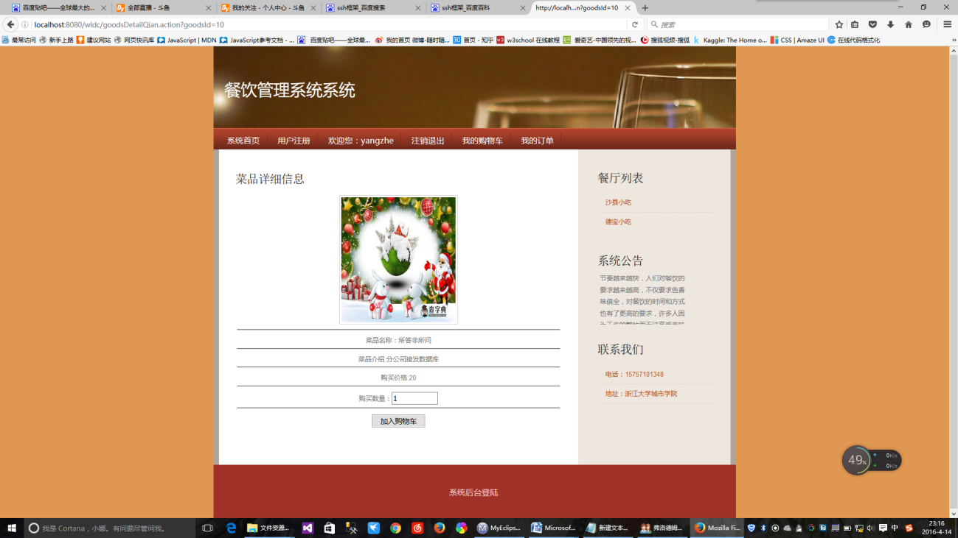

图2.5 前台菜品具体信息

#### 2.2.2前台购买菜品

填写订购数量之后，点击加入购物车按钮，将订单交到购物车，选购完之后点击我的购物车菜单，结算账单，或者清空购物车重新购买，如果您还想买别的东西，你可以在选择继续购买，继续挑选别的菜品进行购买。

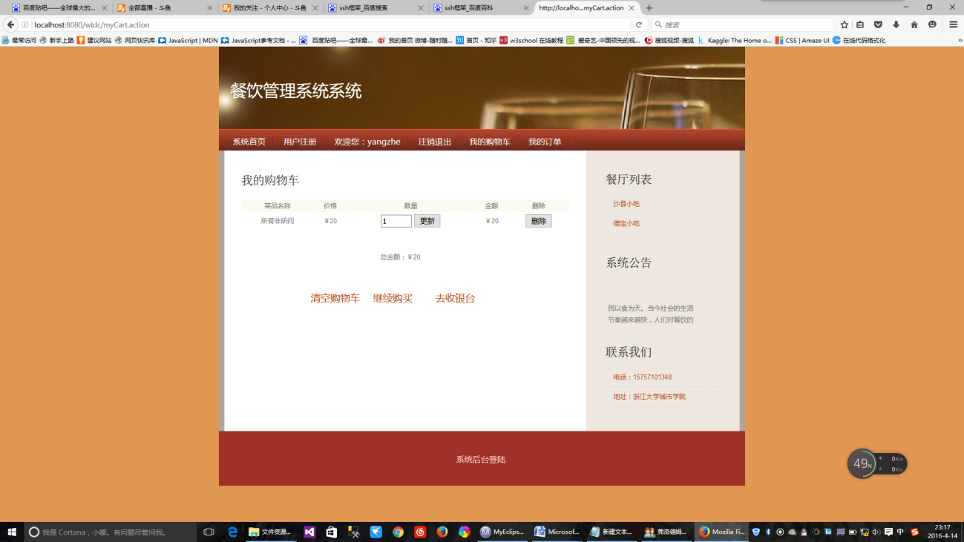

图2.6 前台查看购物车界面



图2.7 前台结账界面

### 2.3 后台管理系统界面

管理员主页面：左方页面展示了管理员可操作的功能菜单，进入相关的管理页面可以链接到子菜单，每个管理模块下面都有相应的子菜单。

#### 2.3.1餐厅信息管理

管理员点击左侧的菜单“餐厅信息管理”，页面跳转到餐厅信息管理界面，显示出餐厅信息，主要包括餐厅的帐号、密码、餐厅名称、联系人、联系电话等。点击删除按钮实现餐厅信息的删除操作。

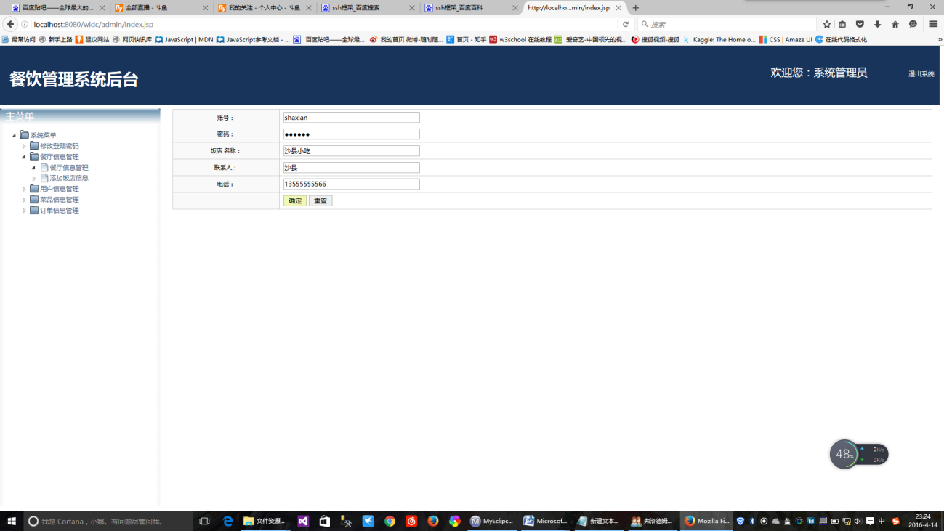

图2.8 后台餐厅管理界面

#### 2.3.2用户信息管理

管理员点击左侧的菜单“用户信息管理”，系统调用后台的用户信息。用户信息包括帐号、密码、姓名、住址、电话以及email等，点击删除按钮可以实现用户信息的删除操作。

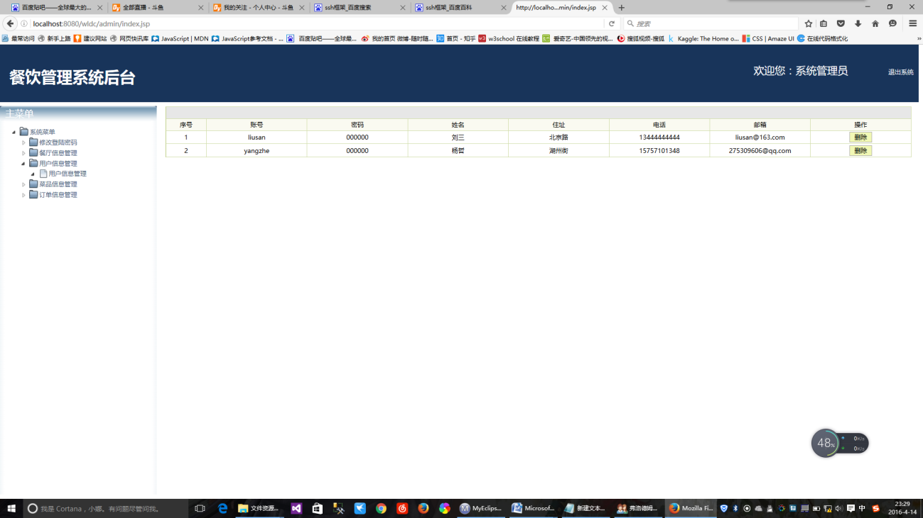

图2.9 后台用户管理界面

#### 2.3.3菜品信息管理

管理员点击左侧的菜单“采购信息管理”，页面跳转到采购信息管理界面，采购信息主要包括名称、介绍链接、图片链接以及价格。点击删除按钮实现菜品信息的删除操作。

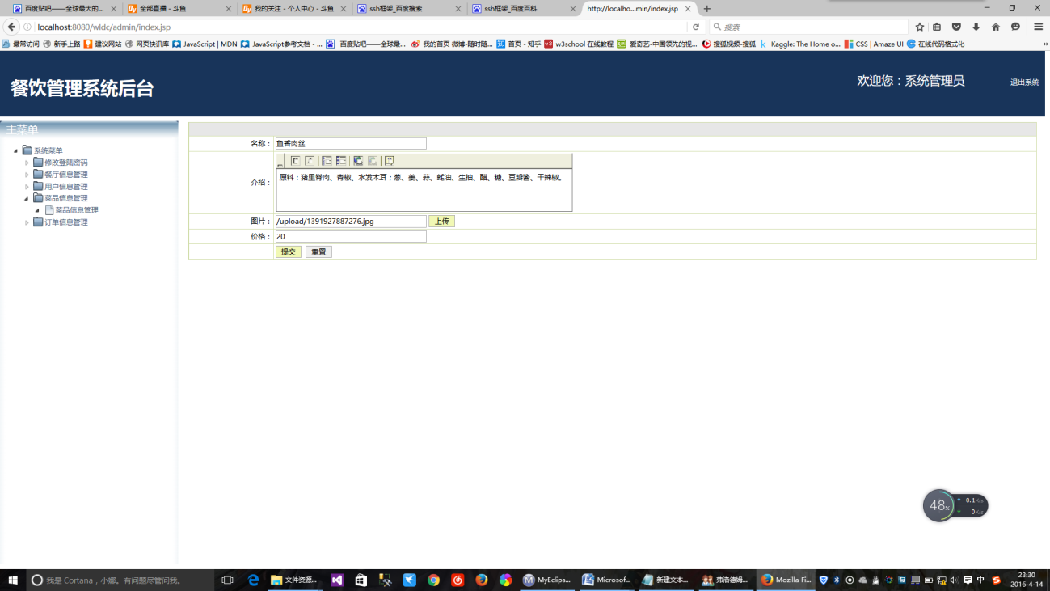

图2.10 后台菜品管理界面

#### 2.3.4订单信息管理

管理员点击左侧的菜单“订单信息管理”，页面跳转到订单信息管理界面，订单信息主要包括会员信息链接、订单编号、金额、下单日期、送货地址、状态等。点击会员信息链接，可以查看会员详细信息，点击订单明细查看订单详细信息，点击受理订单完成订单的受理操作，点击删除订单实现订单信息的删除操作。

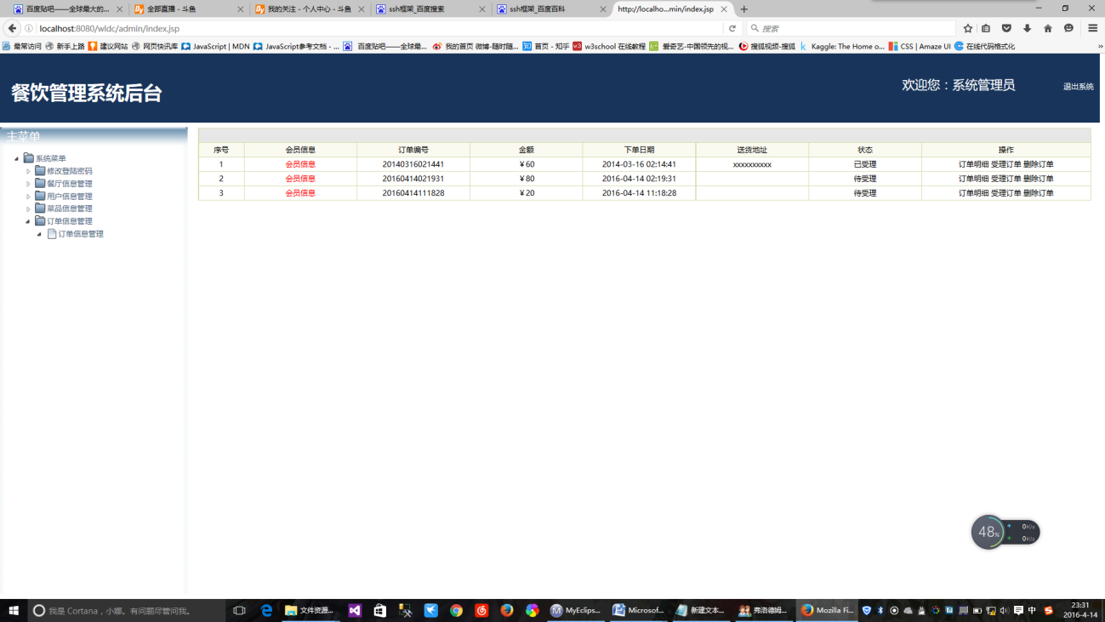

图2.11 后台订单管理界面

**技术成熟度：**

使用Spring MVC、MyBatis等中间件。从框架来说，是成熟的。

从技术细节来讲，整体上分为视图、服务、持久化结构；每一层又细分为视图\接口层、业务逻辑\控制层、数据模型\业务模型层。

Web前端和服务端都各自使用面向对象封装。

开发工具使用业界使用最多的免费IDE eclipse，同时使用阿里发布的Java代码检查插件，确保代码编码规范；

同时使用TestNG作为单元测试工具，每个模块开发完成后都要完成相关的单元测试，同时产生测试报告，确保每个类的每个方法都被测试到；每个分支、每行代码都能覆盖；类、方法覆盖率100%；代码行覆盖率80%以上；

使用selenium进行冒烟测试，由于我们的开发过程使用敏捷开发；所以冒烟测试尤其重要，每完成一个模块，其他相关模块都要做冒烟测试；

前端的验证使用jQuery Validation插件与原生JavaScript相结合的方式；

此功能使用ETL技术和SSIS工具完成，从架构层面来说是成熟的。但数据采集的性能和容错性是开发成败的关键。

通过每日凌晨时间采集数据错开访问高峰期，数据做到了有过程数据可查阅，对数据做容错处理。对于无法容错的数据有自动通知的功能。

从试运行结果来看，出错频率很低，完全满足功能需求。项目管理主系统数据结构变化或有无法识别的逻辑上错误数据时会收到出错通知，通过日志可清楚看到变化内容，此系统同时也监督了主系统的数据有效性，一举两得。

**存在的问题：**

由于抛弃了以前的SSH（Struts+Spring+Hibernate）框架，使用了最新的Spring MVC+MyBatis框架，该框架基于RESTful API方式，而且MyBatis的使用方式很灵活，所以前期我们组织了两次培训，有系统架构师先把框架搭好，然后以演示+代码审查的方式给开发及测试人员做讲解；由于我们使用敏捷开发模式，测试人员很早就能展开工作，开发每完成一个模块，测试就可以跟进。

由于第一次使用Spring MVC来进行基于RESTful的微服务开发，公司并没有类似的项目经验；项目组最开始组织专家一起进行技术攻关，在前两个月完成了一个最佳实践，把各个技术难点都排查了一遍，让后续开发得以顺利进行；

需要独立服务器运行此功能，但对服务器配置要求不高。在项目管理主系统平凡修改数据结构的时期，需要ETL技术人员兼职看护，不过同类产品也有这个问题。

1. 产品推广阶段（2017.11~2017.12）

分门店推广使用本系统，收集运行过程发现的问题并及时解决。

三、解决的关键技术和创新之处(500字)

1. 技术创新

* 全面性：全面支持O2O工作。同时考虑：两线上线下业务差异、以及各部门不同的信息需要、内部/外部信息服务等。
* 实用性：从线上线下的实际需要出发，认真梳理各类销售业务和工作流程，采用实用性的技术，搭建系统架构。
* 灵活性：架构着重于描述应用边界的切分、相互的关系以及基本功能的定义，各子系统间遵循“高内聚、低偶合、注重协同”。系统提供标准业务流程和操作界面。
* 易用性：以人为中心进行设计，充分考虑各种应用场景，并区分不同用户的需求；尽量不增加负担，易学、易用。
* 扩展性：系统架构开放，依据需要方便扩展。功能、性能、部署方式、外部接口等都可以依据发展和变化进行扩展和调整。
* 安全性：同时考虑系统及数据安全，建立教完备的安全体系。

1. 管理创新
2. 推广敏捷开发

敏捷开发以用户的需求进化为核心，采用迭代、循序渐进的方法进行软件开发。在敏捷开发中，软件项目在构建初期被切分成多个子项目，各个子项目的成果都经过测试，具备可视、可集成和可运行使用的特征。换言之，就是把一个大项目分为多个相互联系，但也可独立运行的小项目，并分别完成，在此过程中软件一直处于可使用状态。

1. 实践云端管理

敏捷面板使用第三方工具Trello进行管理，每日晨会对照更新状态；相关干系人通过移动端第一时间了解项目进展；

缺陷跟踪系统使用第三方工具delbug，发现缺陷、修复缺陷、验证缺陷都会第一时间邮件通知相关干系人，所有操作都在云端。

四、获得的研究成果（针对计划书中的年度研发内容和目标，详细阐述加计年度内运用所确定的研究方法和技术路线对研发内容进行研发的工作过程，以及达到的各项考核指标的完成情况，技术成熟程度及存在的问题等。）（500字）

1. 构建全网工作平台，线上线下共建共用，通过本系统的开发、运行，已成功建立一套线上线下共用平台；
2. 销售渠道多元化，加强销售的力度，提升客户体验。
3. 转变运营模式，全程可控。
4. 集中采购，规范配送，通过几个门店的推广使用，集中采购已经发挥出一定的优势；
5. 完善客户信息，提高销售精准度。
6. 依托翔实数据，促进科学决策。
7. 减轻员工工作量，提高员工工作效率。
8. 方便餐厅对顾客点餐信息的管理，减少餐厅的管理成本投入。
9. 电子菜单代替纸质菜单，使餐厅能更方便、及时的管理、更新菜品。
10. 通过对顾客点餐电子化系统的管理，方便餐厅收集每日点餐数据，分析、把握顾客需求。
11. 通过简单便捷的点餐操作，方便顾客，有效的提升顾客体验。
12. 电子无线点餐系有详实的班结报表和交班对帐流程；严格权限控制和反结账流程；杜绝收银舞弊。

五、效用情况说明（对项目实施的成本效益分析；对促进相关产业发展、区域发展或社会发展发挥的作用；对节约能源、资源和保护环境的作用；对提升企业技术创新能力和市场竞争力的作用等。）（500字）

1. “餐饮行业订单系统”可以实现网上、微信、电话以及门店售餐等方式销售。
2. “餐饮行业订单系统”支付方式包括：支付宝支付、微信支付、货到付款（现金）。
3. “餐饮行业订单系统”计划以传统餐饮业为第一站目标，展开一场转变传统经营模式的革新活动。该计划前期推出“餐云通”这一核心产品，对传统餐饮业进行门店经营的优化升级。后续利用合作三方丰富的渠道与信息资源，向参与商户不断输送高价值低成本的第三方推广渠道。并依靠强硬的技术实力，为参与商户嫁接更多异业合作机遇，最终实现共赢局面。
4. “餐饮行业订单系统”计划以支持实体经济发展为宗旨，从技术层面解决传统商户在移动互联时代遭遇的种种经营困境，提高服务品质与经营效率。同时，从市场层面为商户创新营销工具，输送丰富渠道资源，提升商户自身营销能力，降低其推广成本。